**Техническое задание**

**На создание внешней обработки «Перемещение товаров на склады»**

Компания: тестовое задание

Конфигурация: 1С Управление торговлей 11.5

Необходимо создать внешнюю обработку по групповому перемещению товаров с заданными параметрами на указанные склады.

Обработка должна запускаться и выводится на экран при запуске 1С.

Обработка должна иметь возможность пользователем с правами администратор назначать пользователей, для которых эта обработка будет запускаться при входе в 1С.

Обработка имеет форму с двумя окнами (закладками):

1. В первом окне «**Склад просрочки**» в табличную часть выводятся строки номенклатуры срок годности, которой равен или составляет менее 30%.

Источник номенклатурных позиций – «**Основной склад».**

Табличная часть имеет столбцы, соответствующие отчёту «**Остатки товаров по срокам годности»**: Артикул, Годен до, Номенклатура, Ед. изм., Срок годности, Количество, Дней до истечения срока годности, Остаток срока годности в %

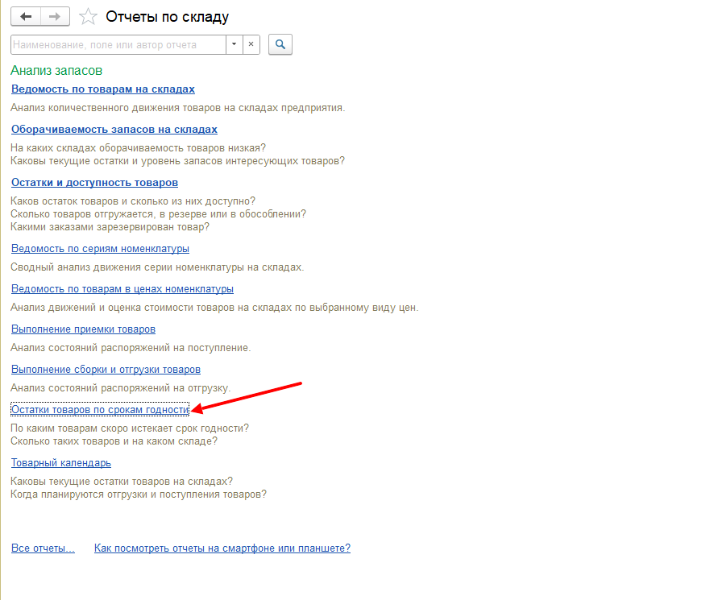

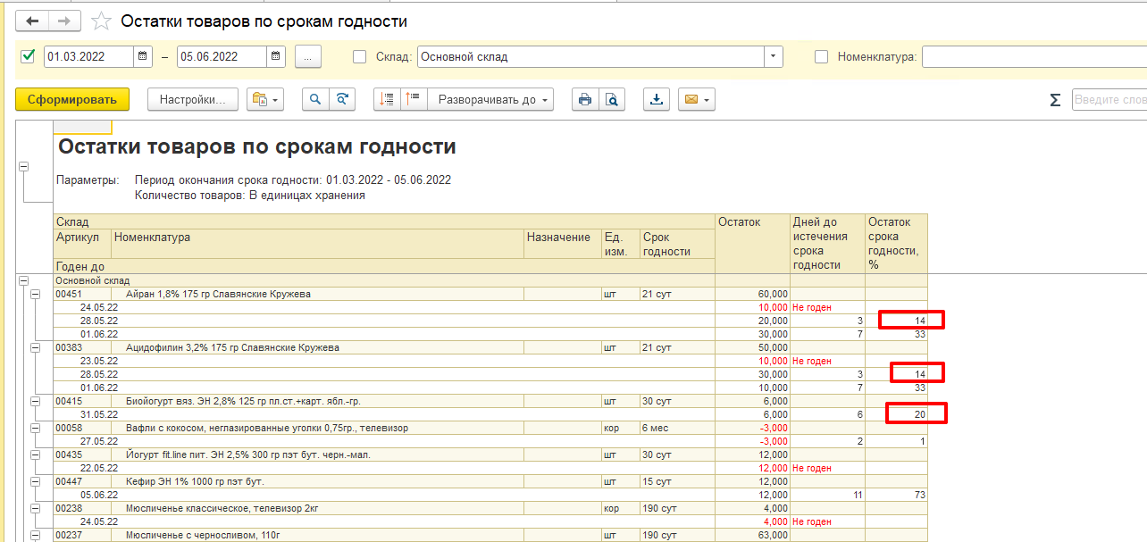

Столбец назначение – убрать, Остаток – изменить на количество.

Напротив каждой строки номенклатуры проставляется значение в виде флага, определяющее перенос выделенной номенклатуры в документ «**Перемещение товаров**».

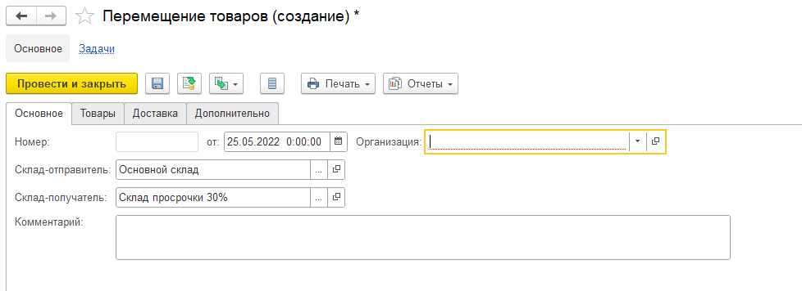

В форме обработки должны быть выведены функциональные кнопки.

- Снять выделение (убирает флажки со всех строк);

- Выделить (проставляет значение флажков);

- Оформить перемещение.

Кнопкой «**Оформить перемещение**» формируется документ «**Перемещение товара**» где отправитель - **Основной склад**, получатель – **Склад просрочки 30%,** табличная часть документа по товарам заполняется отмеченными флажками позициями. По перемещению должны быть оформлены:

**Расходный ордер** на товары. Расходный ордер имеет соответствующие документу «**Перемещение товара**» товарные позиции. По умолчанию заполняются склад, отправитель, ответственный. Статус документа «**Отгружен**».

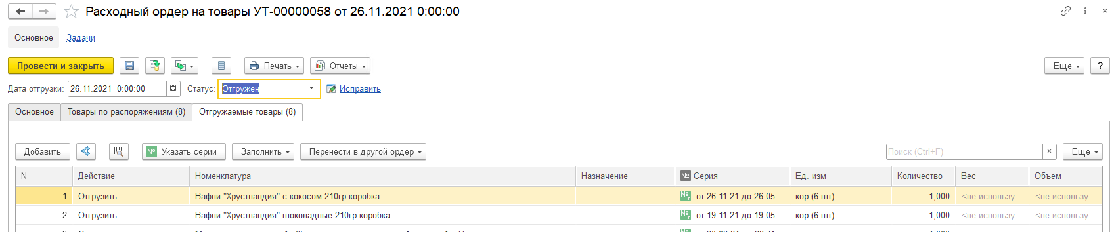

**Приходный ордер** со статусом «**Принят**». Заполняется аналогично **Расходному ордеру**.

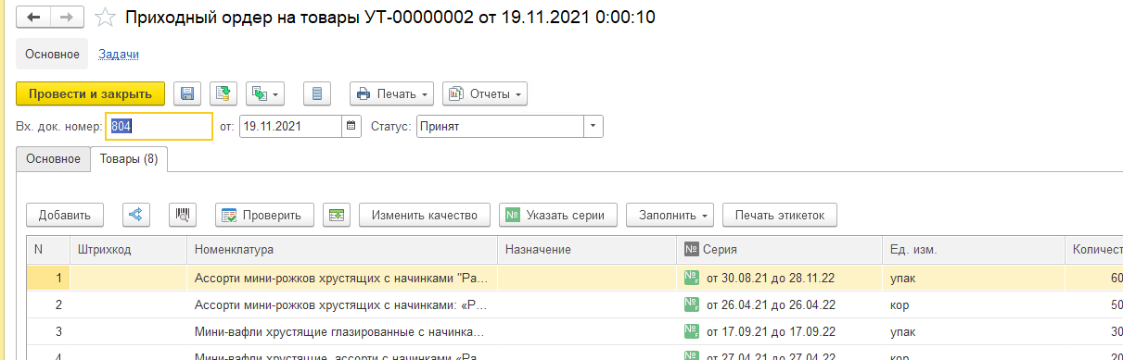

По умолчанию при запуске обработки все строки с товарными позициями отмечены флажками. Пользователь имеет возможность по каждой позиции установить или убрать отметку.

2. Во втором окне «**Склад брака**» в табличную часть выводятся строки номенклатуры срок годности, которой равен 0.

Источник номенклатурных позиций – **Основной склад и Склад просрочки 30%.**

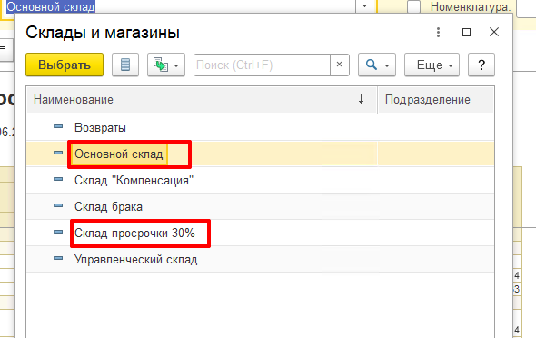

Остальной функционал соответствует первой закладке, за исключением места назначения. Перемещение осуществляется на «**Склад брака**».